SPRAWDZIAN

WIADOMOŚCI I UMIEJĘTNOŚCI

PO I ETAPIE NAUKI

Nazwa testu:
Pisemny
Sprawdzający wielostopniowy
Nieformalny
Nauczycielski

.................................................................................................... klasa III
imię i nazwisko

Drogi Trzecioklasisto!
Przed Tobą ciekawe zadania. Dokładnie czytaj polecenia, a następnie je wykonaj. Jeśli nie potrafisz zrobić któregoś zadania, to przejdź do następnego. Staraj się pracować szybko, ale uważaj, aby nie popełnić błędu.
Powodzenia!

Zadanie 1.
Przeczytaj uważnie tekst i odpowiedz na każde pytanie.

„ Jedziemy na wakacje”
Nadchodza upragnione wakacje .Zosia, Kasia i Ania mieszkają w Warszawie. Zosia i Kasia są siostrami , a Ania jest ich koleżanką.Za trzy dni siostry wyjadą nad Morze Bałtyckie. Poznają tam nowych kolegów i przyjaciół. Będą spacerowały wzdłuż wybrzeża. Zwiedzą stary Gdańsk i Kołobrzeg . Ania pojedzie z rodzicami w Tatry na dwa tygodnie. Zamieszkają w Zakopanem.. Będą wędrować po górach i jeździć kolejką linową. W drugim tygodniu wakacji planują zwiedzić Kraków i kopalnię soli w Wieliczce.
Inne dzieci spędzą wakacje w rodzinnej miejscowości. Będą spotykać się
na placach zabaw, nad wodą. Może urządzą wyścigi lub gry w piłkę wodną.

Odpowiedz pisemnie na każde pytanie..

Jak ma na imię koleżanka sióstr?
a)Zosia
b)Ania
c)Kasia
d) Iwona
Gdzie Zosia i Kasia pojadą na wakacje?
a) do Warszawy
b)do Krakowa
c) nad Morze Bałtyckie
d) w góry
Jak długo Ania będzie w górach?
a) miesiąc
b)Tydzień
c) dwa tygodnie
d) dziesięć dni

Gdzie będą spotykać się inne dzieci?
a) w domach
b) na placach zabaw i nad wodą
c)w lesie i w parku

Zadanie 2
Wypisz z tekstu nazwy miejscowości.
...................................................................................................................................................................................................................................................................................................................................................................................................
Zadanie 3
W jakim kierunku pojedzie na wakacje Ania?
(zaznacz właściwy kierunek)
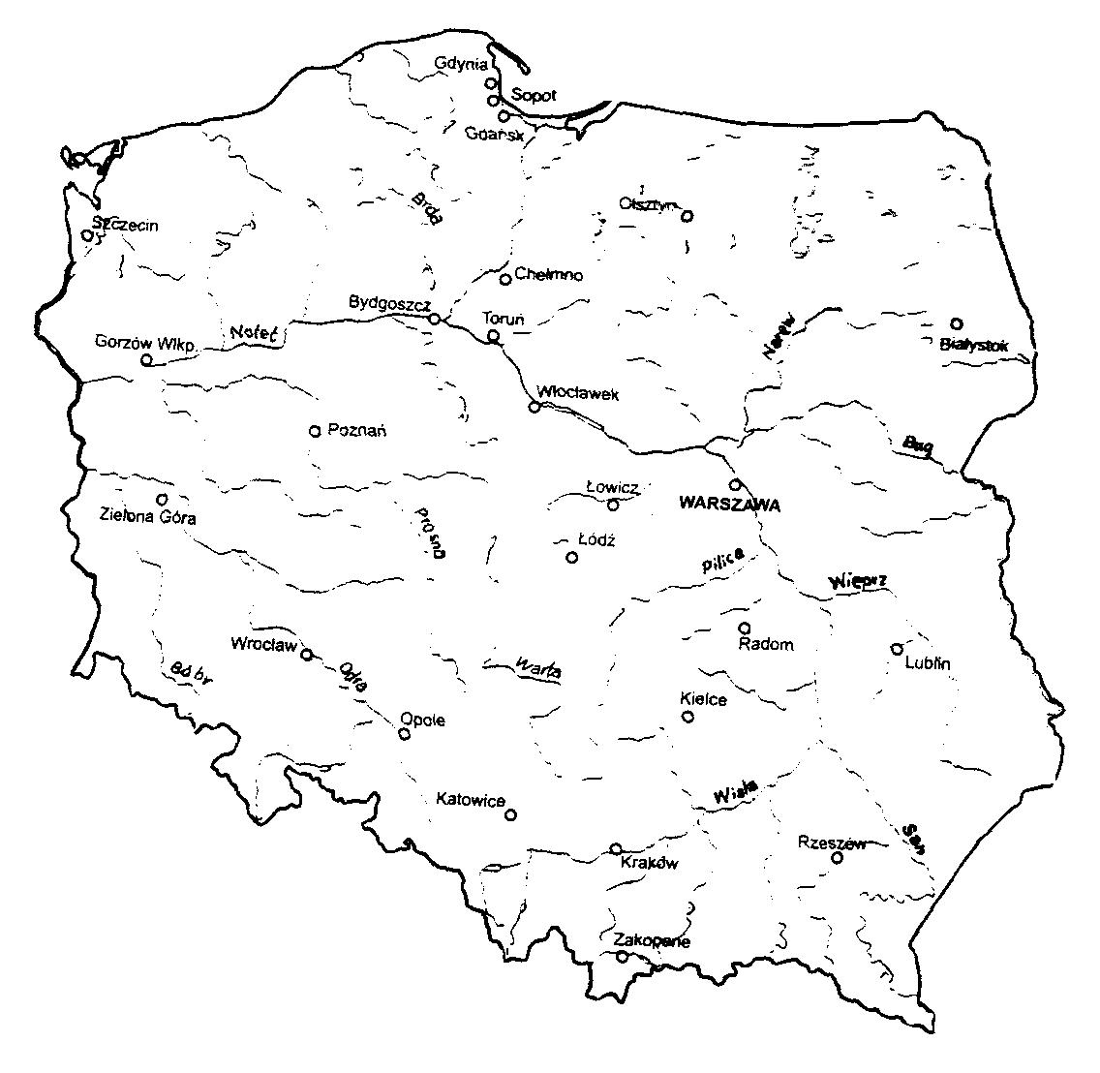
  - na wschód
  - zachód
  - na północ
  - na południe

Zadanie 4
Połącz każdą nazwę miasta z odpowiednią nazwą krajobrazu.

Gdańsk górski
Zakopane nadmorski
Kraków wyżynny

Zadanie 5
Uporządkuj podane wyrazy w kolejności alfabetycznej :
morze, plaża, góry, zabawy, słońce, jezioro

.................................................................................................................................

Zadanie 6
Podkreśl nazwy roślin i zwierząt , które może zobaczyć w górach.

tulipan zając
krokus lis
paproć kozica
klon sarna
limba orzeł
Zadanie 7
Zredaguj treść pozdrowień do kolegi i zapisz je na karcie pocztowej. Nie zapomnij o adresie.

Zadanie 8
Przeczytaj zdanie. Rozwiń je dopisując do każdego co najmniej dwa wyrazy.

1. Ania pojedzie.
..................................................................................................................................................................................................................................................................

Zadanie 9
Wypisz z tekstu „ Jedziemy na wakacje” po dwa rzeczowniki, czasowniki i
przymiotniki
rzeczowniki : .......................................................................................................
- czasowniki : .......................................................................................................
- przymiotniki: ......................................................................................................
Zadanie 10
Ania chce znaleźć jak najwięcej informacji na temat niedźwiedzia brunatnego. Po jaką książkę powinna sięgnąć?

„Szata roślinna Polski”
- „Tajemnice zwierząt”

„Słownik języka polskiego”

Zadanie 11
Uzupełnij luki w wyrazach literami: rz, ó, h, ż:

maryna ...... bo.....ater
g....ral bu ..... a
wy.....yna wyb.....eże

Zadanie 12
W podanej grupie wyrazów podkreśl tylko czasowniki w czasie przyszłym:

zwiedzają, pokazywał, zabiera, obejrzy, opowiedzą, pojadą, wysłali, podziwiają, powrócili, wyruszymy

Zadanie 13
Ania jedzie z rodzicami do Zakopanego. Wsiedli do pociągu o godzinie 10^{30.} Do Krakowa jechali 7 godzin. Z Krakowa do Zakopanego jechali 1 godzinę 30 minut. Zaznacz na zegarze godzinę rozpoczęcia podróży i jej zakończenia.

Zadanie 14.
Rozwiąż zadanie.
W Zakopanem jest szkółka leśna, która ma kształt prostokąta o bokach 12m i 20m. Ile metrów siatki trzeba kupić na ogrodzenie całej szkółki?

12m

20m

Rozw: ....................................................................................................................

Odp: ......................................................................................................................

Zadanie 15.
Rozwiąż zadanie.

Ania wraz z rodzicami zamierza przebywać w górach 10 dni. Doba pobytu w Zakopanem z wyżywieniem dla jednej osoby wynosi 50 zł. Oblicz koszt pobytu w górach całej rodziny Ani?
Rozwiązanie: .................................................................................................................
..................................................................................................................

Odpowiedź: ....................................................................................................................
....................................................................................................................

Zadanie 16.
Dziewczynki robiły zakupy. Oblicz ich wydatki.

 | Zosia | Kasia | Ania
Słodycze  Pamiątki  Upominki | 52  125  + 212 | 64  236  + 115 | 101  238  + 186
RAZEM

Zadanie 17.
Rozwiąż zadanie.

Uzupełnij podane zdania brakującymi wyrazami. Znajdują się one w tabelkach na dole.
We właściwym ułożeniu słów pomogą Ci wyniki działań. Obliczenia wykonuj obok tabelek sposobem pisemnym.

(81)_______________, dziewięćsił i (57)_____________ to skarby

(157)______________ przyrody. Są pod ochroną. (119)____________ ich

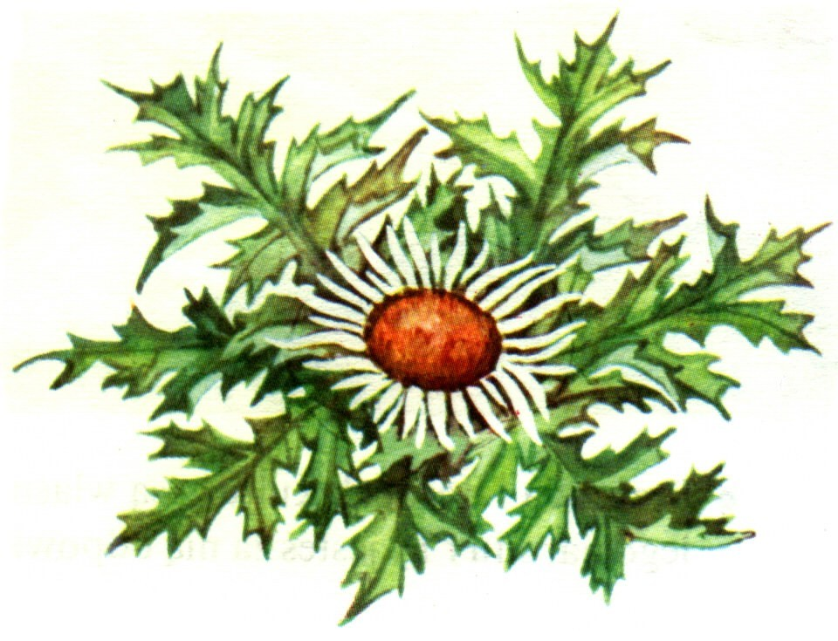
zrywać, (72)______________ ani też kupować.

Nie wolno
595 : 5 =

tatrzańskiej
628 : 4 =

szarotka
342 : 6 =

Krokusy
729 : 9 =

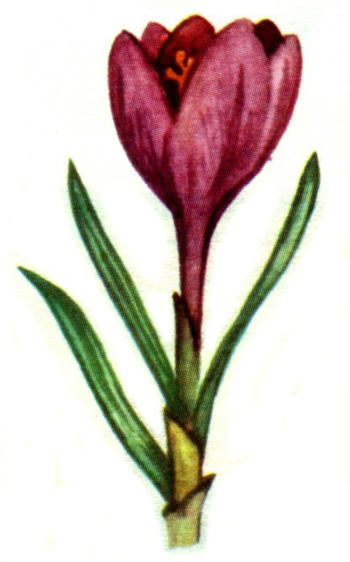

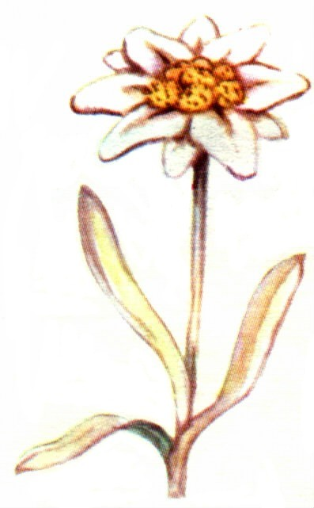

niszczyć
504 : 7 =

Zadanie 18.
Zosia i Kasia przejechały 1127 km, a Ania z rodzicami o 318 km. mniej.
Ile kilometrów wynosiła trasa Ani z rodzicami?

Rozwiązanie: .................................................................................................................
.................................................................................................................

Odpowiedź: ....................................................................................................................
....................................................................................................................
Aby zdobyć punkty za to zadanie: • Pisz na temat!

Zadanie 19.


Napisz przynajmniej w czterech zdaniach, gdzie chciałbyś spędzić wakacje
i dlaczego?

………………………………………………………………………………………………………………………………………………………………………………………………………………………………………………………………………………………………………………………………………………………………………………………………………………………………………………………………………………………………………………………………………………………………………………………………………………………………………………………………………………………………………….

Mogłeś(aś) uzyskać 54 pkt. Uzyskałeś(aś) ___________

Kartoteka sprawdzianu wiadomości i umiejętności klasy III
na koniec roku szkolnego.

Nr zad. | Badana czynność ucznia  Uczeń: | Poziomy wymagań | Kategoria celu
1. | Pisze odpowiedzi na pytania związane z przeczytanym tekstem. | P | C
2. | Wypisuje z tekstu nazwy miejscowości. | P | A
3. | Określa kierunek | PP | D
4. | Łączy miasto z danym krajobrazem. | PP | C
5. | Układa w porządku alfabetycznym  podane wyrazy. | P | C
6. | Wyróżnia rośliny i zwierzęta chronione w górach. | P | A
7. | Redaguje pozdrowienia | P | B
8. | Rozwija zdania proste. | P | C
9. | Rozpoznaje w tekście części mowy w różnych formach gramatycznych. | P | B
10. | Wskazuje źródło, które może dostarczyć określonych informacji | P | A
11. | Uzupełnia wyrazy literami „ rz, ó, u, ż”. | P | C
12. | Wyróżnia czasowniki w czasie przyszłym.. | P | B
13. | Wykonuje obliczenia dotyczące czasu | PP | C
14. | Samodzielnie rozwiązuje zadanie tekstowe- oblicza obwód . | P | C
15. | Samodzielnie rozwiązuje proste zadania tekstowe treści matematycznej. | P | B
16. | Dodaje sposobem pisemnym | P | B
17. | Dzieli sposobem pisemnym. | P | C
18. | Samodzielnie rozwiązuje zadania na porównywanie różnicowe | P | C
19. | Redaguje wypowiedź pisemną | PP | C

Klucz odpowiedzi do sprawdzianu i schemat punktowania

Nr zad. | Badana czynność ucznia  Uczeń: | Wzór rozwiązywania sprawdzianu | Liczba punktów | Max liczba  punktów
1. | Pisze odpowiedzi na pytania związane z przeczytanym tekstem. | b) Ania  c) nad Morze Bałtyckie  c) dwa tygodnie  b) na placach zabaw i nad wodą  . | 1  1  1  1 | 4
2. | Wypisuje z tekstu nazwy miejscowości. | Warszawa  Gdańsk  Kołobrzeg  Zakopane  Kraków  Wieliczka | 3 | 3
3. | Określa kierunek | d)Na południe | 1 | 1
4. | Łączy miasto z danym krajobrazem. | Gdańsk górski  Zakopane wyżynny Kraków nadmorski | 1  1  1 | 3
5. | Układa w porządku alfabetycznym  podane wyrazy.. | góry , jezioro , morze , plaża , zabawy.  Dopuszczalny 1 błąd.  Więcej niż 1 błąd – nie przyznaje się punktów | 2 | 2
6. | Wyszukuje rośliny i zwierzęta chronione w górach. | nazwy roślin : krokus ,limba  nazwy zwierząt : kozica , orzeł | 1  1 | 2
7. | Redaguje pozdrowienia  Zapisuje pełny adres | Poprawne zredagowanie pozdrowień  Pełny adres zapisany poprawnie(imię, nazwisko, nazwa miejscowości, ulicy, nr domu, nr mieszkania)- | 2 pkt.(zapis pozdrowień z błędem ortograficznym – 1 pkt.)  2 pkt. (pełny zapis adresu, ale z błędami ortograficznymi – 1 pkt.) | 4
8. | Rozwija zdania proste. | Np. koleżanka Zosi pojedzie w tym roku w góry. | 1 | 1
9. | Rozpoznaje w tekście części mowy w różnych formach gramatycznych. | Rzeczowniki; koleżanka, góry  Czasowniki: spędzą poznają  Przymiotniki; upragnione, rodzinnej | 1  1  1 | 3
10. | Wskazuje źródło, które może dostarczyć określonych informacji | „Tajemnice zwierząt” | 1 | 1
11. | Uzupełnia wyrazy literami „ rz, ó, u, ż”. | Marynarz, bohater, góral,  burza, wyżyna ,wybrzeże | 3 | 3
12. | Wyróżnia czasowniki w czasie przyszłym.. | Obejrzy, opowiedzą, pojadą, ,wyruszymy | 1  1  1  1 | 4
13. | Wykonuje obliczenia dotyczące czasu | 10.30 19.00 | 1  1 | 2
14. | Samodzielnie rozwiązuje zadanie tekstowe- oblicza obwód . | Obl.12m x 20m =240m  Odpowiedź | 1  1 | 2
15. | Samodzielnie rozwiązuje proste zadania tekstowe treści matematycznej. | 60 zł x 10 x 3 =1800 zł  odpowiedź | 1  1 | 2
16. | Dodaje sposobem pisemnym | Poprawne obliczenia : 389 zł, 415zł, 525 zł | 1  1  1 | 3
17. | Dzieli sposobem pisemnym. | Poprawne obliczenia:  Poprawne uzupełnienie zdań | 6  1 | 7
18. | Samodzielnie rozwiązuje zadania na porównywanie różnicowe | Obl.1127 km _ 318 km= 809 km  0dpowiedź | 1  1 | 2
19. | Redaguje wypowiedź pisemną | Każde zdanie zredagowane poprawnie i czytelnie zapisane.  Poprawność ortograficzna. | 4  1 | 6

Badane umiejętności w odniesieniu do standardów
Nr zadania | Nazwa umiejętności | Liczba punktów
 | CZYTANIE
1 | - ciche czytanie ze zrozumieniem (wyszukiwanie w tekście poprawnej odpowiedzi) | 1  1  1  1
2 | - ciche czytanie ze zrozumieniem ( wyszukiwanie w tekście nazw miast) | 3
6 | - wyszukuje rośliny i zwierzęta chronione w górach. | 2
 | Razem | 9
 | PISANIE
7 | - pisanie zdań poprawnie pod względem językowym  - sanie zdań poprawnie pod względem ortograficznym  - pisanie zdań poprawnie pod względem interpunkcyjnym | 4
8 | - rozwijanie zdania przestrzegając norm gramatycznych | 1
11 | - przestrzeganie norm ortograficznych | 3
19 | - pisanie zdań na temat  - rozwijanie logicznej wypowiedzi w co najmniej  4 zdaniach  - przestrzeganie norm ortograficznych  - zachowanie poprawności językowej w zdaniach (szyk) | 1  1  1  1
 | Razem | 12
 | ROZUMOWANIE
3 | - określa kierunek | 1
4 | - łączy miasto z danym krajobrazem | 3
5 | - układa w porządku alfabetycznym podane wyrazy | 2
9 | - Rozpoznaje w tekście części mowy w różnych formach gramatycznych | 3
12 | - wyróżnia czasowniki w czasie przyszłym | 4
 | Razem | 13
 | KORZYSTANIE Z INFORMACJI
10 | - wskazywanie źródła, które może dostarczyć określonych informacji | 1
 | Razem | 1
 | WYKORZYSTANIE WIEDZY W PRAKTYCE
13 | -wykonuje obliczenia dotyczące czasu | 2
14 | - oblicza obwód . | 2
15 | - wykonywanie obliczeń | 2
16 | - wykonywanie obliczeń | 2
17 | - wykonywanie obliczeń | 2
18 | - wykonywanie obliczeń na porównywanie różnicowe | 2
 | Razem | 12

Granice punktowe i procentowe poziomu opanowania przez uczniów badanej wiedzy i umiejętności.

Wiedza i umiejętności  z zakresu kompetencji | Poziomy
Ogólny wynik z całego sprawdzianu  ( max –62 pkt.) | b. niski  0-25% | niski  26-52% | średni  53-78% | wysoki  79-91% | b. wysoki  92-100%
Ogólny wynik z całego sprawdzianu  ( max –62 pkt.) | 0 – 13,5 | 14 - 28 | 29 - 42 | 43 - 49 | 50 - 54
Ilość uczniów w danym poziomie

